Floor one start |   +1000 ichor | +3000  ichor | 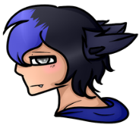  -300 ichor  此相片 (作者: 未知的作者) 已透過 CC BY-SA 授權 | Gigi  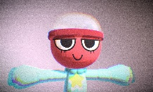  2000  此相片 (作者: 未知的作者) 已透過 CC BY 授權
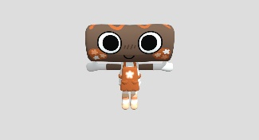  Cosmo1000  此相片 (作者: 未知的作者) 已透過 CC BY 授權 | 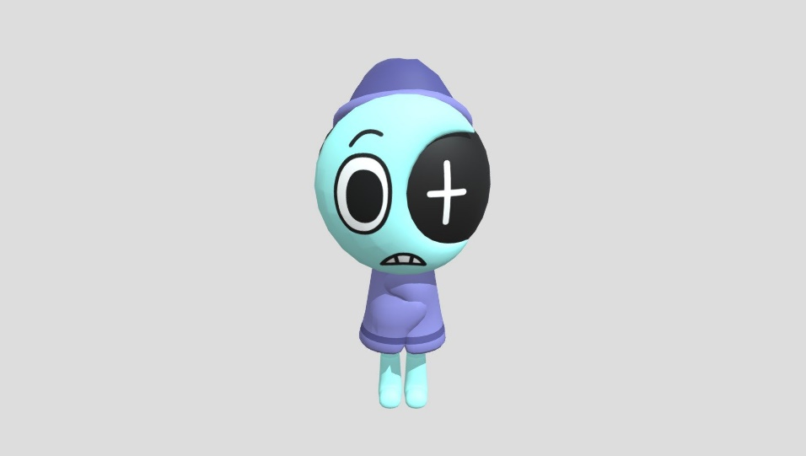  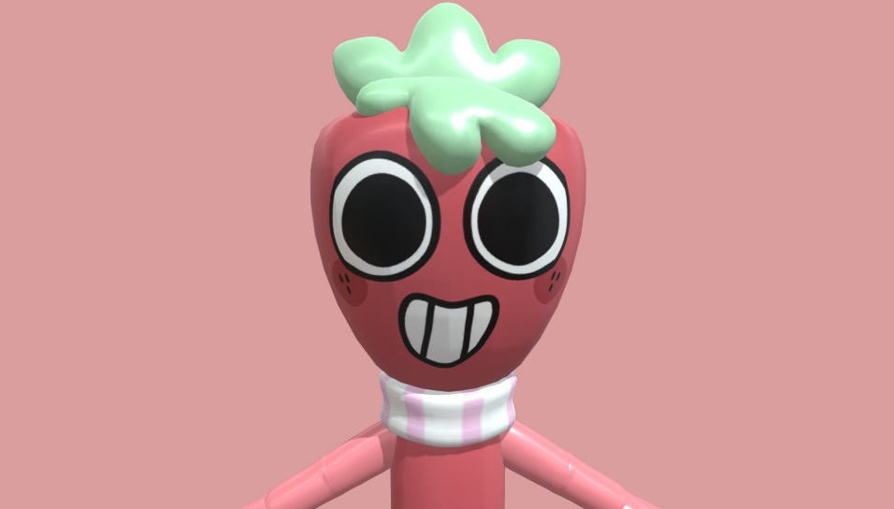  此相片 (作者: 未知的作者) 已透過 CC BY 授權  DANDYS WORLD  此相片 (作者: 未知的作者) 已透過 CC BY 授權 |  |  |   -oneheart
+1000 ichor |  |  |  |   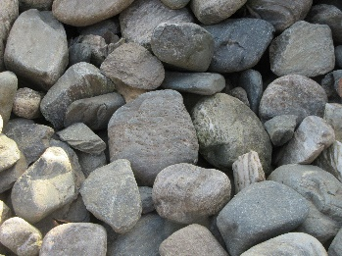  T Peb kills u restart at floor one
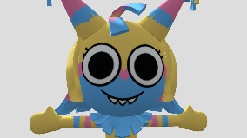  Yatta 2000  此相片 (作者: 未知的作者) 已透過 CC BY 授權 |  |  |  | 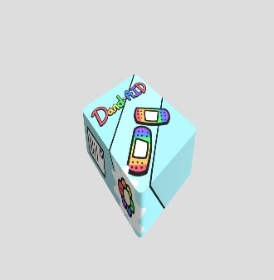  Band  此相片 (作者: 未知的作者) 已透過 CC BY 授權  + band
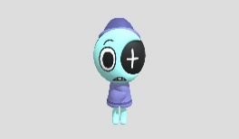  Astro 5000  此相片 (作者: 未知的作者) 已透過 CC BY 授權 |  |  |  |   Toodles 450
  Med +med |  |  |  | 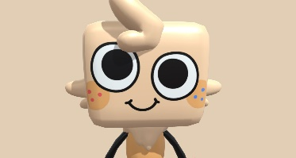  Goob 2500  此相片 (作者: 未知的作者) 已透過 CC BY 授權
Killed by twisteds RESTART | +2000 ichor | 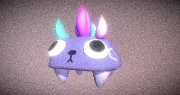  Pebble 3700  此相片 (作者: 未知的作者) 已透過 CC BY 授權 | Twisted Gigi -one heart | +4000 ichor

此相片 (作者: 未知的作者) 已透過 CC BY-SA 授權

